Дата:___________ 7 клас

Урок №12
МЕХАНІЧНІ ЯВИЩА

Тема 2. Механічний рух

Тема: «Механічний рух. Відносність руху. Траєкторія. Шлях»
Все тече, все змінюється.
Геракліт Ефеський (540-483 р.д.н.е.)
Мета.
Освітня. Ввести поняття механічного руху, відносність руху, матеріальної точки, поступального руху, траєкторії та шляху. Вчитися розв’язувати задачі.
Розвиваюча. Розширювати кругозір, розвивати логічне та абстрактне мислення.
Виховна. Зацікавити учнів у вивченні предмету. Виховувати культуру мовлення.
Тип уроку. Урок засвоєння нових знань.
План
- Організаційний момент.
- Вивчення нового матеріалу.
- Вчимося розв’язувати задачі.
- Запитання на закріплення вивченого.
- Домашнє завдання.
- Організаційний момент.
- Перевірка присутності учнів на уроці.
- Ознайомлення учнів з навчальним матеріалом даного розділу.
- Вивчення нового матеріалу.
Все те, що існує у Всесвіті, називається матерією. Одним із видів матерії є речовина.
Всі матеріальні об'єкти Всесвіту перебувають у безперервному русі. Що означає слово рух?
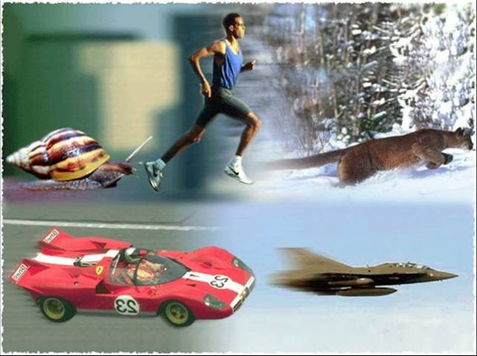
Рух - це зміна. Найпростіший вид руху, що ми можемо спостерігати, це - механічний рух.
Механічним рухом називають зміну положення тіла з часом відносно інших тіл.
Приклади механічного руху: рух планет навколо Сонця, хмар у небі, води в річках та океанах, різних частин машин і верстатів, людей, тварин.
Механіка - розділ фізики, що вивчає механічний рух.
У механіці часто використовують поняття матеріальної точки. Будь-яке тіло складається із сукупності багатьох точок, кожна з яких приймає участь у русі. Але часто визначати координати всіх точок, з яких складається тіло, зовсім не потрібно. Якщо розмірами і формою тіла можна знехтувати, можна розглядати рух тільки однієї точки.
Матеріальна точка - це тіло, розмірами якого можна знехтувати, порівняно з відстанями, які проходить тіло під час руху.
Рух тіла завжди відносний. Наприклад, пасажир у потязі рухомий відносно будинків, дерев. А відносно предметів у вагоні - пасажир нерухомий.
Відповісти на питання чи рухається тіло, ми зможемо тільки знаючи тіло відліку - тіло, відносно якого розглядають рух.
Тіло відліку - тіло, відносно якого розглядають рух.
У природі існує багато видів руху. Найпоширенішим є поступальний.
Поступальний рух - рух при якому будь-який виділений напрям у тілі, що рухається, залишається паралельним своєму вихідному положенню.
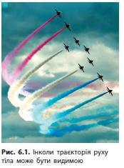
Проведіть по аркушу паперу олівцем, і ви одержите лінію, у кожній точці якої побував кінчик олівця. Роблячи механічний рух, кожне тіло поступово переходить із однієї точки простору в іншу. Сукупність таких точок також створює лінію.
Лінія, яку описує тіло під час руху, називають траєкторією.
Траєкторія дає можливість побачити усі точки, в яких побувало тіло під час руху. Вона може бути видимою та невидимою. Наприклад, слід літака в небі, лижня на снігу - приклади видимої траєкторії. М'яч, що летить у ворота, також має свою траєкторію, хоч вона і є невидимою.
В залежності від виду траєкторії, всі механічні рухи можна поділити на прямолінійні і криволінійні.
Прямолінійний рух - рух під час якого матеріальна точка рухається вздовж прямої.
Криволінійний рух - рух під час якого матеріальна точка рухається по кривій.
Людині в різних сферах діяльності доводиться розраховувати, де буде знаходитись рухоме тіло в даний момент часу.
Наприклад: Завдання під час турпоходу:
«Дойди до перехрестя і пройди ще 5 км, там ми зустрінемся ». Чи легко це виконати?
Для визначення положення тіла в будь-який момент часу потрібно знати ще і напрямок, в якому рухалося тіло.
Переміщення - це напрямлений відрізок, проведений від початкового положення тіла до його положення в певний момент часу.
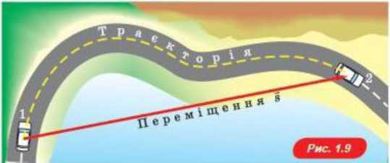
Довжина відрізка траєкторії, описаної тілом, що рухається, згодом збільшується.
Шлях - це довжина траєкторії, описаної тілом за певний проміжок часу. Позначають латинською літерою L або S. Вимірюють в СІ в м (метрах), похідні одиниці вимірювання:
1км = 1000м; 1см = 0,01м; 1мм = 0,001м; 1дм = 0,1м.
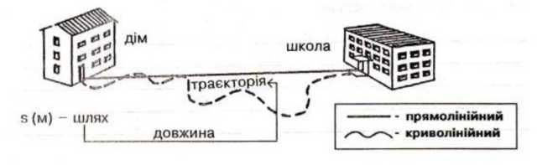

Вимірюють приладами: лінійкою, метром, штангенциркулем, мікрометром, курвіметром, лічильником (в автомобілях, велосипедах), рулеткою.
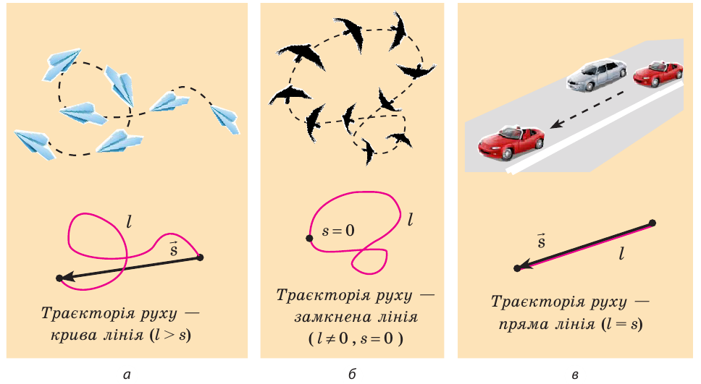

Приставки СІ
мк (мікро) | 1мкм = 10⁻⁶м
м (мілі) | 1мм = 10⁻³м
с (санти) | 1 см = 10⁻²м
д(деци) | 1 дм = 10⁻¹м
к (кіло) | 1км = 10³м

- Вчимося розв’язувати задачі.
Задача 1. Виразіть у основних одиницях 150 мм; 2785 см; 38 дм; 55 км.

Задача 2. Дівчинка проходить шлях від будинку до школи 250 м, а до музичного театру в тому ж напрямку — 670 м. Який шлях проходить дівчинка до музичного театру, якщо вона йде не з будинку, а прямо зі школи.

Задача 3. Іван вийшов з дому. Спочатку він зайшов до магазину, при цьому пройшов 70 м, потім згадав що забув щоденник і повернувся додому. Взявши щоденник він попрямував до школи, відстань до якої 0,5км. Знайти шлях та переміщення. Рух вважати прямолінійним.

Задача 4. Хлопчик відпустив з рук м’яч на висоті 1,5 м, а коли м’яч відскочив від підлоги, спіймав його на висоті 1 м. Який шлях пройшов м’яч? На якій відстані від початкової точки було спіймано м’яч?

- Запитання на закріплення вивченого.
- Що таке механічний рух? Наведіть приклади.
- Що таке матеріальна точка? Наведіть приклади.
- Який рух називають відносним?
- Що називають тілом відліку? Як можна з’ясувати, рухається тіло чи перебуває в спокої?
- Який рух називають поступальним? Наведіть приклади.
- Що таке траєкторія руху? Наведіть приклади.
- Коли рух мат точки називають прямолінійним та криволінійним?
- Дайте означення переміщення.
- Дайте означення шляху.
- Які ви знаєте основні та похідні одиниці вимірювання шляху.
5. Домашнє завдання: Вивчити § 6-7, Вправа №6 (1-3), №7 (1,3,6)

